**TRƯỜNG ĐẠI HỌC BÁCH KHOA HÀ NỘI**

**VIỆN CNTT & TT**

---------------o0o---------------



**BÁO CÁO HỆ THỐNG THÔNG TIN WEB**

**Đề tài: Tìm hiểu các API của LMS và xây dựng module hỗ trợ quản lý đào tạo**

**Giảng Viên: TS.Phạm Huy Hoàng**

|  |  |  |
| --- | --- | --- |
| **STT** | **Họ và Tên** | **MSSV** |
| 1 |  |  |
| 2 |  |  |
| 3 |  |  |
| 4 |  |  |

**I. Mở đầu** **3**

1. Lý do chọn đề tài 3

2. Mục đích nghiên cứu 4

3. Đối tượng 4

**II. Giới thiệu về Open edX** **4**

1. Open edX là gì ? 4

2. Tổng quan về Open edX 4

2.1. Các thành phần chính 5

2.2. Các thành phần khác của OpenEdx 6

2.3. Công nghệ sử dụng 7

3. Kiến trúc của Open edX 8

**III. Cài đặt Open edX** **10**

1. Giới thiệu 10

2. Cài bằng Tutor 10

**IV. Giới thiệu về Open edX API** **10**

**V. Một số API Docs** **12**

Bookmarks & Certificates 12

Commerce 12

Courses 13

Credit 13

LTI 14

User 14

**VI. Kết luận** **15**

# I. Mở đầu

## 1. Lý do chọn đề tài

Sự phát triển vượt bậc của khoa học công nghệ hiện đại đã mở ra Cuộc Cách mạng Công nghiệp 4.0 giúp dần hiện thực hóa thế giới siêu kết nối và tích hợp công nghệ thông minh nhằm tối ưu hóa quy trình, phương thức sản xuất. Những ứng dụng của công nghệ đột phá đã xuất hiện ngày càng nhiều trong cuộc sống hàng ngày của con người như: Trí tuệ nhân tạo (AI), Dữ liệu lớn (Big Data), Công nghệ Nano, … Chịu ảnh hưởng sâu sắc từ những thay đổi đó, trong mối quan hệ tất yếu, giáo dục đại học đã có những bước chuyển mình để thích ứng với bối cảnh giáo dục thế giới mới. Giáo dục đại học dần định hướng trở thành hệ sinh thái giúp cá nhân hóa quá trình học tập của người học. Năm 2019, dịch bệnh toàn cầu COVID-19 đã có ảnh hưởng tới mọi lĩnh vực hoạt động của con người, giáo dục cũng không nằm ngoài bối cảnh đó. Dịch bệnh đã khiến các quốc gia bắt buộc phải thực hiện giãn cách xã hội để hạn chế lây lan. Trong bối cảnh đó, để hoạt động giáo dục không bị gián đoạn, các nền tảng công nghệ đã được đưa vào sử dụng và có cơ hội phát huy thế mạnh vượt bậc của mình.

Trong bối cảnh thế giới đang hướng tới cuộc CMCN 4.0, kèm theo đó là dịch bệnh toàn cầu COVID-19 có diễn biến phức tạp khiến các cơ sở giáo dục đại học trên cả phạm vi toàn cầu đang phải chuyển đổi sang phương thức dạy học trực tuyến. Bên cạnh việc hỗ trợ đắc lực cho hoạt động giáo dục được liên tục trong bối cảnh mới, phương thức đó là còn là cơ hội để các cơ sở giáo dục đại học mở rộng phạm vi hoạt động các chương trình đào tạo của họ, tiếp cận tới đông đảo số lượng người học không chỉ trong nước mà còn vươn ra tầm quốc tế.

Về mặt công nghệ, để triển khai hệ thống đào tạo trực tuyến tại các cơ sở giáo dục đại học, các nền tảng công nghệ thông tin phù hợp cần được nghiên cứu và phát triển. Các nền tảng được ứng dụng phổ biến nhất trong hoạt động đào tạo trực tuyến hiện nay là Moodle, Open edX , ….

Từ những ưu điểm và sự tiện lợi mà Open edX mang lại chúng em đã quyết định chọn chủ đề “Tìm hiểu các API của LMS và xây dựng module hỗ trợ quản lý đào tạo” để có thể tiếp cận, tìm hiểu nền tảng đào tạo trực tuyến này trong tương lai xa hơn có thể triển khai rộng rãi ở Việt Nam.

## 2. Mục đích nghiên cứu

- Tìm hiểu hệ thống Open edX

- Tìm hiểu các API của LMS và xây dựng module hỗ trợ quản lý đào tạo

## 3. Đối tượng

- Nền tảng hỗ trợ xây dựng hệ thống đào tạo trực tuyến Open edX - Các Open edX API

# II. Giới thiệu về Open edX

## 1. Open edX là gì ?

Open edX là một nền tảng trực tuyến để xây dựng, cung cấp và phân tích các khóa học trực tuyến. Đây là nền tảng mã nguồn mở được tạo ra bởi các đối tác sáng lập MIT và Đại học Harvard, được tham gia bởi hơn một trăm tổ chức toàn cầu hàng đầu và được sử dụng bởi hàng triệu người học trực tuyến tham gia trên toàn thế giới. Đây là nền tảng mã nguồn mở.

## 2. Tổng quan về Open edX

Open edX được xây dựng để đem lại những gì mới nhất trong khoa học nghiên cứu, thiết kế giảng dạy. Nền tảng Open edX được cải thiện từng ngày bởi cộng đồng các nhà phát triển, nhà cung cấp công nghệ, nhóm nghiên cứu và chính người sử dụng dịch vụ. Open edX là một nền tảng bao gồm nhiều dịch vụ khác nhau.

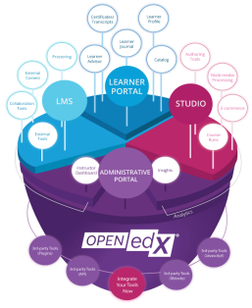

### 2.1. Các thành phần chính

- Open edX không chỉ là một trang web, 1 vài trang web, 1 nơi học tập đơn giản mà nó nên được gọi là 1 hệ thống, 1 platform vì nó chứa rất nhiều các service con bên trong phục vụ cho tất cả các mục đích dạy, học, marketing, v.v…

- Hệ thống Open edX là một tập các ứng dụng khác nhau được cài đặt bổ trợ cho nhau, có thể tích hợp thêm các ứng dụng khác nhau. Ở mức cơ bản nhất để xây dựng các khóa học trực tuyến, cần có 2 ứng dụng cơ bản nhất:

• Open edX LMS: Đây là Hệ thống quản lý học tập, nơi người học đăng ký và đăng nhập để truy cập các khóa học của họ. Giáo viên cũng sử dụng Open edX LMS để truy cập một số công cụ quản lý như thống kê khóa học, đăng ký thủ công, quản lý sổ điểm, báo cáo khóa học, cấu hình chứng chỉ, email.

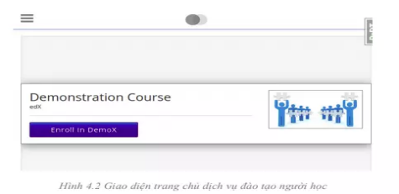

• Open edX Studio: Đây là hệ thống quản lý nội dung hoặc nền tảng để tạo mới khóa học và quản lý thư viện khóa học. Đây là nơi bạn sẽ xây dựng khóa học của mình, với các chức năng như thêm mới khoá học, sắp xếp khóa học, chỉnh sửa chi tiết, tải lên cái file tài liệu và cài đặt các chính sách của khóa học. Studio sử dụng cùng một tài khoản xác thực như LMS (cùng email và mật khẩu), nhưng chỉ có giáo viên (tác giả khóa học - người dùng có quyền chỉnh sửa cho một hoặc nhiều khóa học) mới cần đăng nhập vào studio.

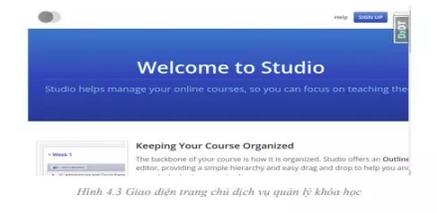

### 2.2. Các thành phần khác của OpenEdx

- Hệ thống OpenEdx là một tập các ứng dụng khác nhau được cài đặt bổ trợ cho nhau, sau khi cài đặt 2 thành phần cơ bản Open edX LMS và Open edX Studio, có thể cài đặt thêm các thành phần khác tùy thuộc vào nhu cầu phát triển. Có thể kể đến:

+ Open edX Ecommerce

+ Open edX Insights

+ Open edX Android or iOS mobile apps

+ Các options nâng cao khác: Course discovery service, ADDITIONAL XBLOCKS, AUTOMATED COMMUNICATIONS ENGINE,

XQUEUE, VIDEO PIPELINE, PUBLISHER,....

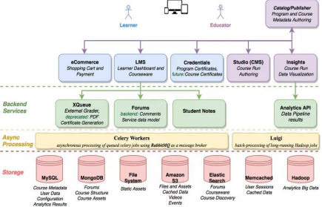

- Một điểm đáng chú ý là đối với 1 website học tập hiện tại mà mọi người từng học thì OpenEdx là 1 platform được tích hợp các công cụ hiện đại nhất hiện tại, big data - data analytics, AI, ... Giúp cho việc phân tích dữ liệu người học đưa ra các chiến lược đào tạo. Hơn thế nữa còn đánh giá một cách hiệu quả nhất khả năng học tập, độ tập trung của người học bằng các công nghệ: computer vision, vv…

### 2.3. Công nghệ sử dụng

- Hiện tại đã có 9 bản phát hành, bản mới nhất là: Ironwood, bản sắp tới là juniper. Đây là 1 hệ thống do vậy các công nghệ được sử dụng rất nhiều và phức tạp và cũng đồng thời áp dụng nhiều công nghệ đang sử dụng rộng rãi bây giờ. Bao gồm:

+ ubuntu, docker, cloud, S3

+ Python - 80% sử dụng Python, Django

+ Reactjs, Rest API

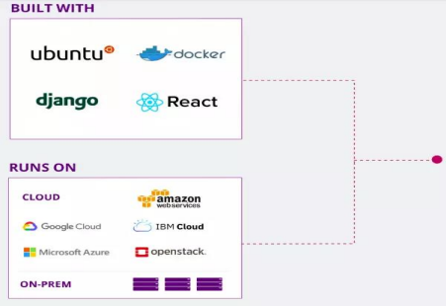

## 3. Kiến trúc của Open edX

- Open edX là một hệ thống dựa trên website để tạo, triển khai và phân tích các khóa học trực tuyến. Bao gồm các ứng dụng nhỏ hơn, các dịch vụ này là một tập hợp các dịch vụ web tự trị được triển khai độc lập (IDA), chúng giao tiếp với nhau bằng cách sử dụng các API.

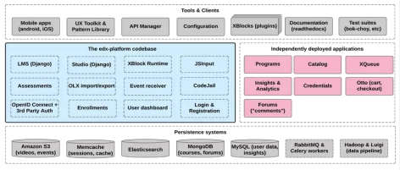

- Trọng tâm của kiến trúc Open edX là 2 dịch vụ: Dịch vụ học tập - Open edX LMS và dịch vụ quản lý khóa học - Open edX Studio. Đây cũng là hai dịch vụ mà người học và người dạy tương tác trực tiếp với hệ thống.

- Open edX Studio là dịch vụ mà người dạy tạo và thiết lập các khóa học. Nội dung khóa học sau khi tạo sẽ được lưu vào cơ sở dữ liệu MongoDB. Sau đó người học sẽ tham gia vào các khóa học có trong dịch vụ Open edX LMS, nội dung khóa học sẽ được truy xuất từ cơ sở dữ liệu.

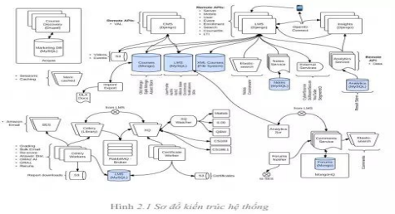

- Khi người học tương tác với mỗi khóa học trong hệ thống bằng cách tham gia khóa học, xem video và các sự kiện có thể thu thập khác, thì các sự kiện tương tác này sẽ được thu thập và đưa sang công cụ phân tích dữ liệu – Open edX Insights để phân tích và lưu trữ.

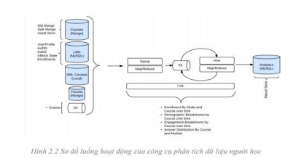

- Người quản lý sẽ có báo cáo sau quá trình phân tích bằng các giao diện lập trình ứng dụng – Application Programming Interface (API) hoặc thông qua giao diện đồ họa trực quan cho phép họ biết được người học đang làm gì và các khóa học của họ đang được sử dụng như thế nào. Dựa trên những thông tin phân tích này để đánh giá độ tập trung của người học.

# III. Cài đặt Open edX

## 1. Giới thiệu

- Hiện nay có 2 cách cài Open edX phổ biến là

- Cài kiểu Native

- Cài kiểu Tutor

## 2. Cài bằng Tutor

B1: Cài đặt

* [**Docker**](https://docs.docker.com/engine/installation/)**: v18.06.0+**
* [**Docker Compose**](https://docs.docker.com/compose/install/)**: v1.22.0+**

- Cài đặt bản phát hành ổn định mới nhất của Tutor từ pip:

pip install tutor[full]

- Project root

export TUTOR_ROOT=/path/to/tutorroot

- Sau đó run bằng:

tutor local quickstart

- Một số lưu ý khi cài đặt:

+ Khi cài tutor cần có Python >= 3.6 với pip và libyaml development ở Ubuntu có thể cài những bằng lệnh:

sudo apt install python3 python3-pip libyaml-dev

# IV. Giới thiệu về Open edX API

- Cơ sở mã nền tảng Open edX bao gồm một bộ REST API toàn diện bao gồm mọi thứ từ xem danh mục khóa học, quản lý người dùng, quản trị hệ thống e-commerce, vv…

- Nền tảng Open edX triển khai gần 300 điểm cuối URL khác nhau bao gồm hầu hết các khía cạnh của chức năng cốt lõi của nó.

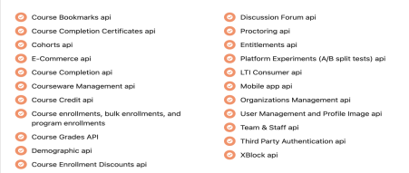

- Từ LMS của cài đặt Open edX có thể xem một danh sách đầy đủ, về các url api ở điểm cuối /api-docs/. Ví dụ: đây là trang api-docs

Trang này được xuất bằng Swagger 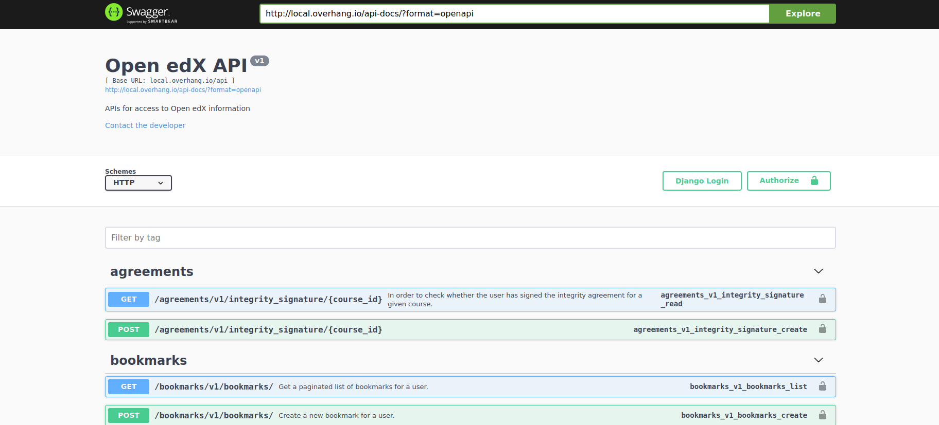

# V. Một số API Docs

## Bookmarks & Certificates

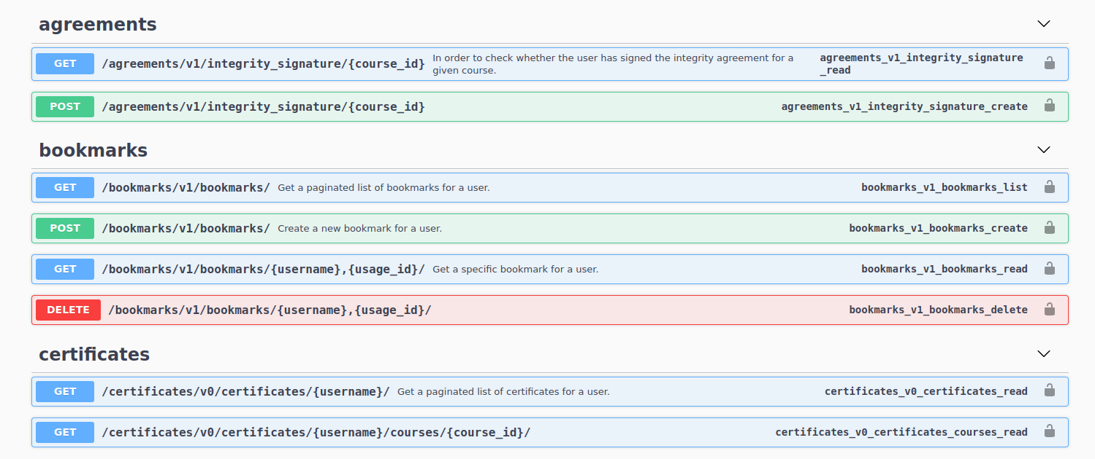

## Commerce

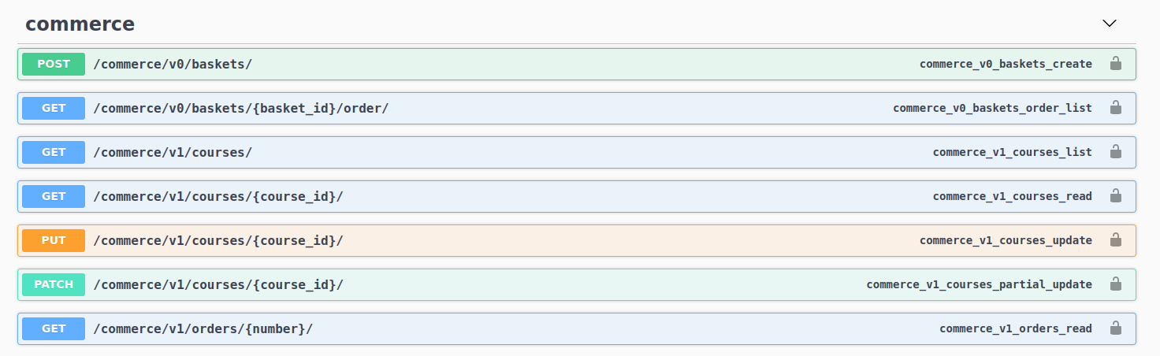

## Courses

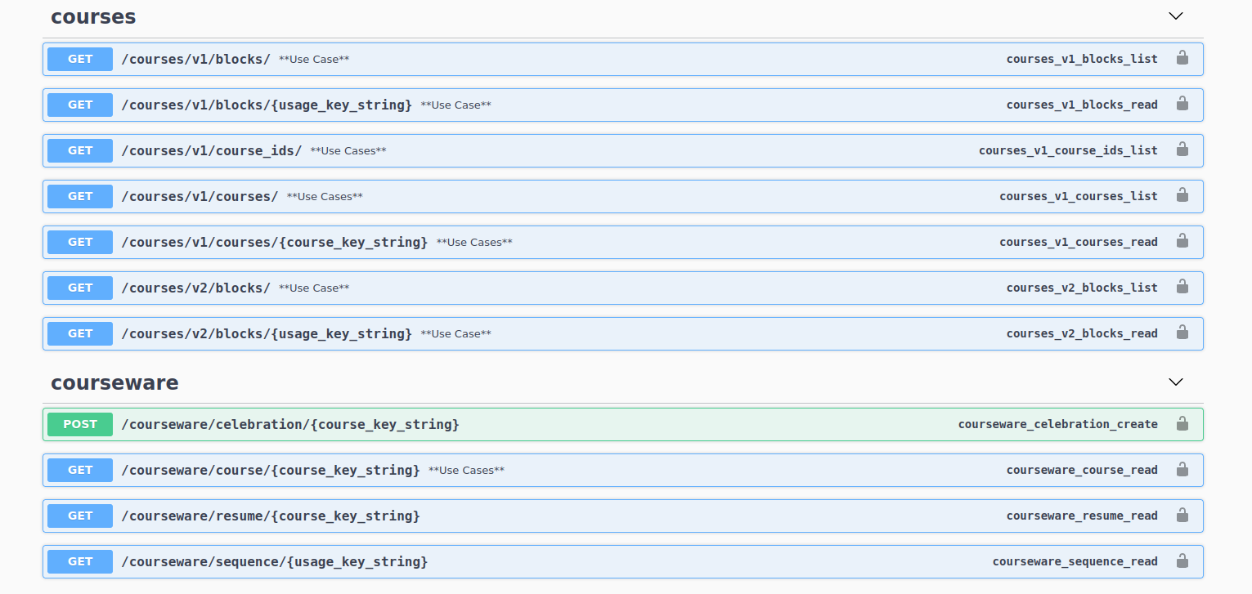

## Credit

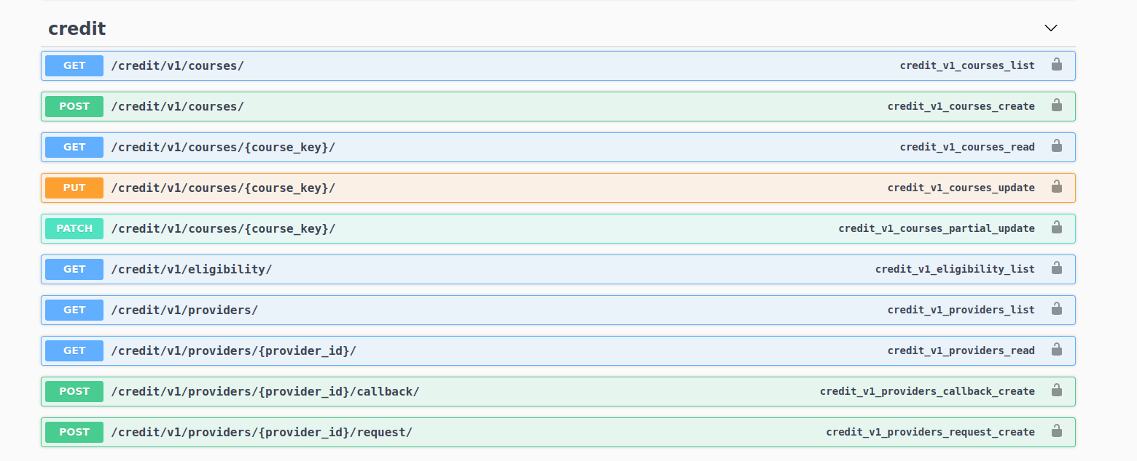

## LTI

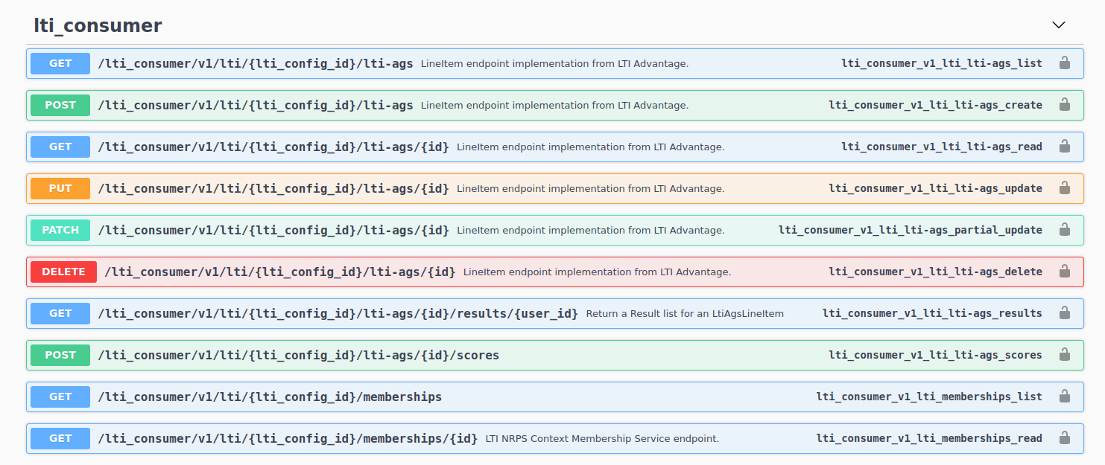

## User

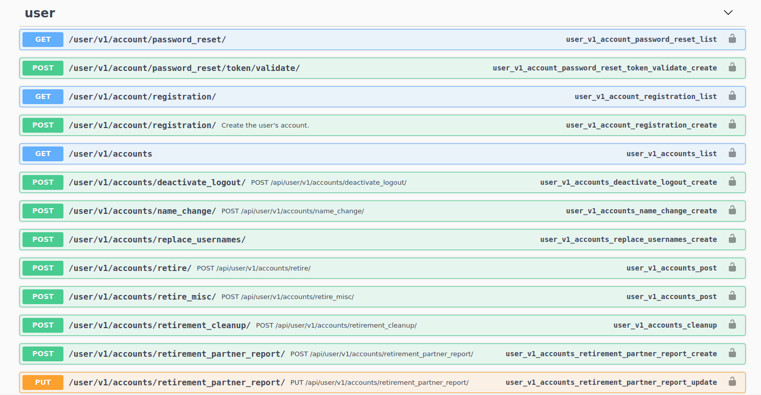

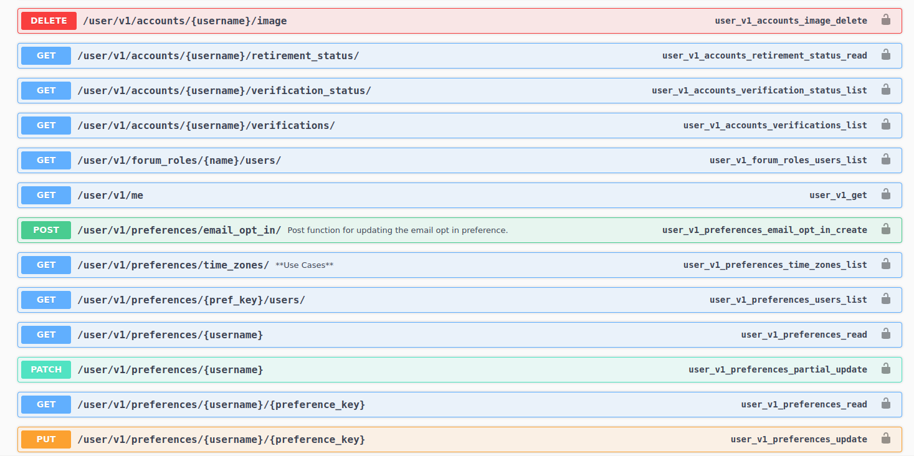

# VI. Kết luận

Trong project lần này nhóm đã cùng nhau tìm hiểu về nền tảng Open edX để có thể sử dụng phát triển được module để hỗ trợ việc quản lý đào tạo. Tuy đã cố gắng và đã có sản phẩm có thể sử dụng tốt nhưng kiến thức vẫn còn hạn chế nên tính năng chưa được nhiều. Nhưng qua project lần này chúng em đã có những kinh nghiệm về sử dụng một nền tảng xây dựng hệ thống đào tạo trực tuyến đang rất phổ biến trên thế giới hiện nay là Open edX. Trong tương lai chúng em hy vọng có thể dùng những kiến thức này để có thể xây dựng, triển khai hệ thống này rộng rãi, giúp nâng cao hơn nữa chất lượng đào tạo và giảng dạy của Việt Nam.